Auswertung – Punktgenau
Teilaufgabe 1
RICHTIG | 3. Kästchen wurde angekreuzt

Teilaufgabe 2
RICHTIG | 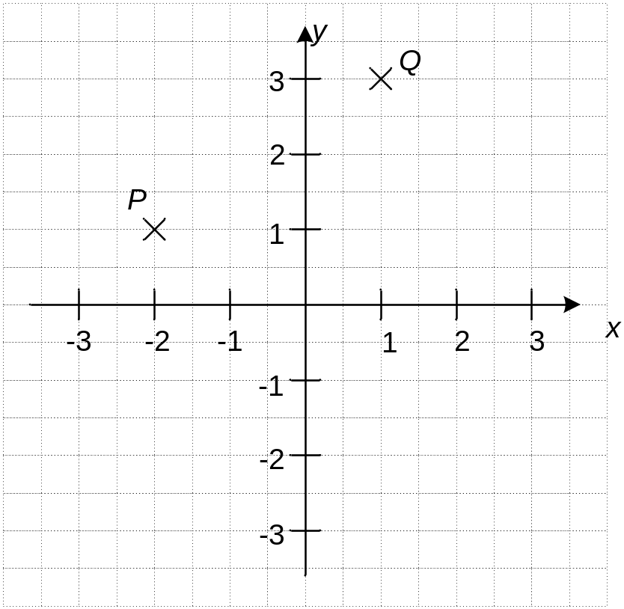  Zeichengenauigkeit: Die Lösung ist richtig, wenn die Markierung dem "Gitterpunkt" eindeutig zugeordnet werden kann. Zeichentoleranz: ±1 mm.  [Anm.: Die Aufgabe wird auch als richtig gewertet, wenn der Punkt nicht beschriftet wurde.]

